變形金剛之火種源再現
校 名：高雄市翠屏國中
指導老師：何明宜、鍾信雄
- 旨趣
- 源由：索瑪立方體是丹麥的物理學家皮特．海音（Piet Hein）將一個
3×3×3的立方體分解成七個立體形狀。（如下圖）
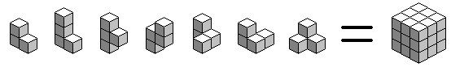
（2）旨趣：
透過實物的操作，增加學生的觀察能力、空間智慧來組合並有效建構立體圖形的概念。
二、活動器材：1.『索瑪立方塊』數組。
2. 闖關牌卡數張。
三、活動過程：
第一關：在限制時間內（5分鐘）拼構成正方體。
第二關：闖關者從關主手中抽出任一闖關牌卡並拼出牌卡上的圖形，即可獲蓋蓋關成功章。
第三關：進階版闖關牌卡。由兩組索馬立方塊可拼構成的圖形組成，僅提供有
興趣的學童闖關使用。
四、活動啟示：

- 讓學生瞭解索瑪立方塊是由七個立體形狀組合而成。
- 由實際的操作中，增強學生對形狀的掌握；並從已知的七個方塊中，
透過適當的分析來達成欲完成的圖形目標，增進靈活的思考能力。

